5. Nhà hàng Cathay - Kim Cương.

Địa chỉ: 19 Bùi Thị Xuân, P. Bến Thành, Q.1, TP. Hồ Chí Minh.

Liên hệ: 083.8334411.

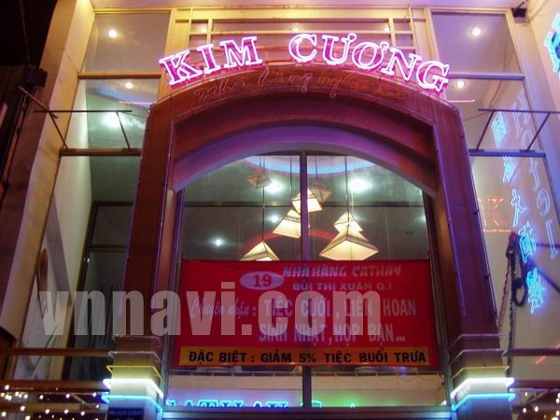

Nằm trên con đường có nhiều khách sạn, nhà hàng, nhà hàng Cathay tạo ra sự khác biệt so với các nhà hàng khác chính là sự thiết kế một bên là khách sạn và một bên là nhà hàng.  
  
Với các du khách nghỉ lại khách sạn, họ rất hài lòng với sự phục vụ nhiệt tình của các nhân viên nhà hàng. Nếu bạn là Fan hâm mộ các nghệ sĩ, ca sĩ, thì đây là nơi lý tưởng để bạn có thể giao lưu với họ vì đây là nhà hàng của nghệ sĩ Kim Cương.   
Đến với Cathay bạn sẽ được thưởng thức các món lẩu Thái, Hoa do đầu bếp nổi tiếng của nhà hàng cùng với nhiều món đặc biệt cùa nhà hàng mà rất nhiều thực khách ưa thích.

Giá: Từ 17.000 VNĐ - 500.000 VNĐ/1 món ăn.

Các món ăn chính: Cơm trưa văn phòng, lẩu các loại, các món gà, heo, bò, hải sản,...

Đồ uống: Bia (333, Tiger, Heineken), nước ép trái cây, nước giải khát, trà, Café.

Dịch vụ khác:

Đặt tiệc cưới, liên hoan, sinh nhật, họp mặt.

Giá: Từ 2.000.000 VNĐ - 5.000.000 VNĐ/1 mâm.